# 12日全国主要城市线材价格汇总

[更多历史数据，上钢联数据](javascript:;)2019-12-12 15:46 来源：[我的钢铁](https://www.mysteel.com/) [资讯监督](http://about.mysteel.com/contactus.html) [**扫我！手机看价格～**](https://www.steelphone.com/app/?fr=055)

[微信QQ好友新浪微博腾讯微博QQ空间打印更多](https://jiancai.mysteel.com/p/19/1212/08/9C9B838EF9CDB48E.html)

|  |  |  |  |  |  |  |  |  |  |  |  |  |  |  |  |  |  |  |  |  |  |  |  |  |  |
| --- | --- | --- | --- | --- | --- | --- | --- | --- | --- | --- | --- | --- | --- | --- | --- | --- | --- | --- | --- | --- | --- | --- | --- | --- | --- |
| 线材 | 上海 | 杭州 | 南京 | 济南 | 合肥 | 福州 | 南昌 | 广州 | 长沙 | 武汉 | 郑州 | 北京 | 天津 | 石家庄 | 太原 | 沈阳 | 哈尔滨 | 重庆 | 成都 | 贵阳 | 昆明 | 西安 | 兰州 | 乌鲁木齐 | 均价 |
| 6高线HPB300 | 4150 | 4110 | 4140 | 4340 | 4240 | 4630 | 4230 | 4210 | 4390 | 4170 | 4150 | 4360 | 3870 | 4050 | 4000 | 3680 | 3870 | 4200 | 4230 | 4410 | 4760 | 4080 | 4120 | 3680 | 4170 |
| 涨跌 | -50 | -40 | -10 | -10 | -20 | +20 | +10 | 0 | 0 | 0 | -10 | 0 | 0 | -20 | 0 | 0 | 0 | +20 | 0 | 0 | 0 | 0 | -10 | 0 | -5 |
| 产地 | 申特 | 中天 | 萍钢 | 莱钢永锋 | 马钢 | 三钢 | 南（昌）钢 | 韶钢 | 萍钢 | 鄂钢 | 信钢 | 河钢承钢 | 国义 | 邯钢 | 首钢长治 | 北台 | 西钢 | 达钢 | 达钢 | 水钢 | 昆钢 | 龙钢 | 酒钢 | 八钢 | - |
| 8.0高线HPB300 | 4100 | 4110 | 4140 | 4040 | 4240 | 4460 | 4130 | 4150 | 4290 | 4070 | 4070 | 4210 | 3750 | 4050 | 3900 | 3630 | 3800 | 4060 | 4090 | 4260 | 4560 | 3980 | 4020 | 3630 | 4072 |
| 涨跌 | -50 | -40 | -10 | -10 | 0 | +20 | +10 | 0 | 0 | 0 | -10 | 0 | 0 | -20 | 0 | 0 | 0 | 0 | 0 | 0 | 0 | 0 | -10 | 0 | -6 |
| 产地 | 中天 | 中天 | 萍钢 | 莱钢永锋 | 马钢 | 三钢 | 南（昌）钢 | 韶钢 | 萍钢 | 鄂钢 | 信钢 | 河钢承钢 | 安丰 | 邯钢 | 首钢长治 | 北台 | 西钢 | 达钢 | 达钢 | 水钢 | 昆钢 | 龙钢 | 酒钢 | 八钢 | - |

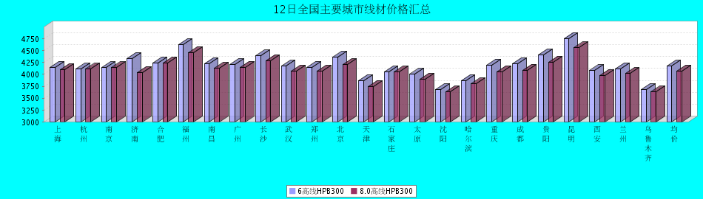

8.0高线HPB300价格走势图

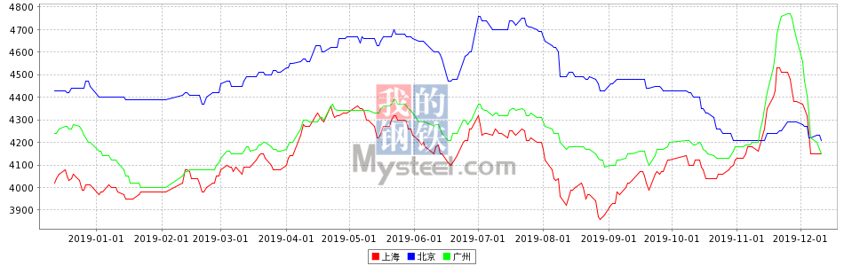

8.0高线HPB235价格走势图

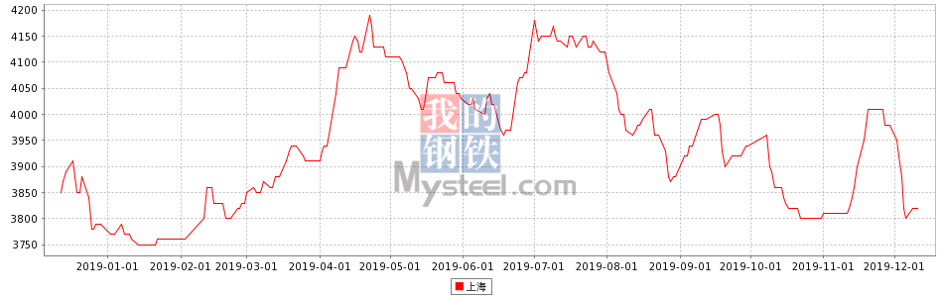

# 12日全国主要城市HRB400螺纹钢价格汇总

[更多历史数据，上钢联数据](javascript:;)2019-12-12 15:46 来源：[我的钢铁](https://www.mysteel.com/) [资讯监督](http://about.mysteel.com/contactus.html) [**扫我！手机看价格～**](https://www.steelphone.com/app/?fr=055)

[微信QQ好友新浪微博腾讯微博QQ空间打印更多](https://jiancai.mysteel.com/p/19/1212/08/183FC24CDE4E13A4.html)

|  |  |  |  |  |  |  |  |  |  |  |  |  |  |  |  |  |  |  |  |  |  |  |  |  |  |  |
| --- | --- | --- | --- | --- | --- | --- | --- | --- | --- | --- | --- | --- | --- | --- | --- | --- | --- | --- | --- | --- | --- | --- | --- | --- | --- | --- |
| 螺纹钢 | 上海 | 杭州 | 南京 | 济南 | 合肥 | 福州 | 南昌 | 南宁 | 广州 | 长沙 | 武汉 | 郑州 | 北京 | 天津 | 石家庄 | 太原 | 沈阳 | 哈尔滨 | 重庆 | 成都 | 贵阳 | 昆明 | 西安 | 兰州 | 乌鲁木齐 | 均价 |
| HRB400 12MM | 4070 | 4170 | 4170 | 4100 | 4310 | 4420 | 4220 | 4440 | 4670 | 4430 | 4170 | 4170 | 3680 | 3740 | 3840 | 4020 | 3930 | 3890 | 4310 | 4330 | 4370 | 4690 | 4130 | 4170 | 3880 | 4173 |
| 涨幅 | -30 | -20 | -10 | -10 | 0 | +20 | +10 | 0 | 0 | 0 | 0 | -10 | -40 | -10 | -10 | 0 | -20 | 0 | 0 | 0 | 0 | 0 | 0 | -10 | 0 | -5 |
| 产地 | 申特 | 中天 | 永钢 | 莱钢 | 马钢 | 三钢 | 南(昌)钢 | 柳钢 | 韶钢 | 涟钢 | 鄂钢 | 安钢 | 河钢承钢 | 河钢承钢 | 邯钢 | 首钢长治 | 新抚钢 | 西钢 | 达钢 | 威钢 | 水钢 | 昆钢 | 龙钢 | 酒钢 | 八钢 | - |
| 计重方式 | 理计 | 理计 | 理计 | 理计 | 理计 | 理计 | 理计 | 理计 | 过磅 | 过磅 | 理计 | 理计 | 理计 | 理计 | 理计 | 理计 | 理计 | 理计 | 过磅 | 过磅 | 过磅 | 理计 | 理计 | 理计 | 理计 | - |
| 30天均价 | 4153 | 4226 | 4248 | 4127 | 4351 | 4460 | 4310 | 4597 | 4923 | 4530 | 4271 | 4212 | 3828 | 3862 | 3950 | 4089 | 3939 | 3923 | 4305 | 4305 | 4429 | 4702 | 4145 | 4191 | 3838 | 4237 |
| HRB400 20MM | 3940 | 3990 | 4070 | 3950 | 4190 | 4260 | 4020 | 4340 | 4470 | 4210 | 3920 | 3900 | 3630 | 3670 | 3790 | 3840 | 3720 | 3740 | 4150 | 4160 | 4220 | 4510 | 3930 | 3920 | 3630 | 4007 |
| 涨幅 | -30 | -20 | -10 | -10 | 0 | +20 | +10 | 0 | 0 | 0 | 0 | -10 | -50 | -20 | 0 | 0 | 0 | 0 | 0 | 0 | 0 | 0 | 0 | -10 | 0 | -5 |
| 产地 | 中天 | 中天 | 沙钢 | 莱钢 | 马钢 | 三钢 | 南(昌)钢 | 柳钢 | 韶钢 | 涟钢 | 鄂钢 | 安钢 | 河钢承钢 | 河钢承钢 | 邯钢 | 首钢长治 | 新抚钢 | 西钢 | 达钢 | 威钢 | 水钢 | 昆钢 | 龙钢 | 酒钢 | 八钢 | - |
| 计重方式 | 理计 | 理计 | 理计 | 理计 | 理计 | 理计 | 理计 | 理计 | 过磅 | 过磅 | 理计 | 理计 | 理计 | 理计 | 理计 | 理计 | 理计 | 理计 | 过磅 | 过磅 | 过磅 | 理计 | 理计 | 理计 | 理计 | - |
| 30天均价 | 4023 | 4045 | 4148 | 3976 | 4230 | 4264 | 4121 | 4497 | 4712 | 4310 | 4021 | 3940 | 3773 | 3808 | 3877 | 3909 | 3749 | 3769 | 4139 | 4148 | 4275 | 4522 | 3944 | 3946 | 3588 | 4069 |

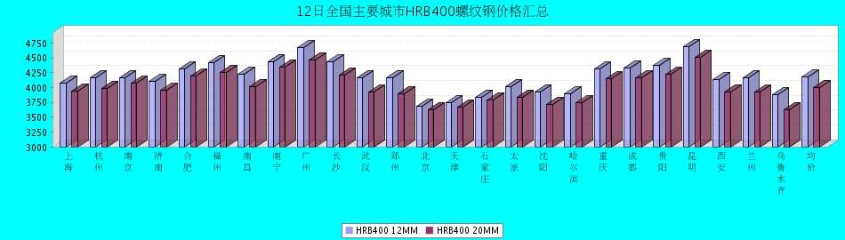

HRB400螺纹钢12MM价格走势图

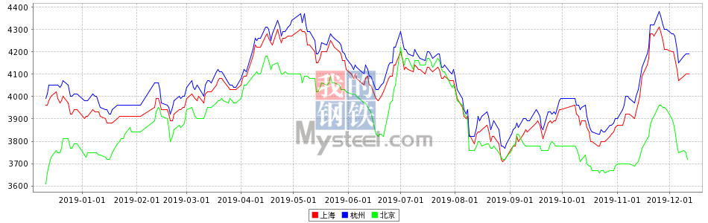

HRB400螺纹钢20MM价格走势图

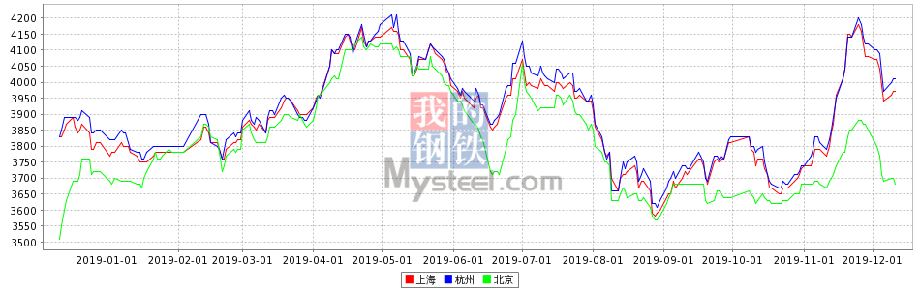

# 12日全国主要城市盘螺价格汇总

[更多历史数据，上钢联数据](javascript:;)2019-12-12 15:46 来源：[我的钢铁](https://www.mysteel.com/) [资讯监督](http://about.mysteel.com/contactus.html) [**扫我！手机看价格～**](https://www.steelphone.com/app/?fr=055)

[微信QQ好友新浪微博腾讯微博QQ空间打印更多](https://jiancai.mysteel.com/p/19/1212/08/F698ECB8AF170244.html)

|  |  |  |  |  |  |  |  |  |  |  |  |  |  |  |  |  |  |  |  |  |  |  |  |  |  |  |
| --- | --- | --- | --- | --- | --- | --- | --- | --- | --- | --- | --- | --- | --- | --- | --- | --- | --- | --- | --- | --- | --- | --- | --- | --- | --- | --- |
| 盘螺 | 上海 | 杭州 | 南京 | 济南 | 合肥 | 福州 | 南昌 | 南宁 | 广州 | 长沙 | 武汉 | 郑州 | 北京 | 天津 | 石家庄 | 太原 | 沈阳 | 哈尔滨 | 重庆 | 成都 | 贵阳 | 昆明 | 西安 | 兰州 | 乌鲁木齐 | 全国均价 |
| HRB400(E) 8mm | 4100 | 4110 | 4280 | 4040 | 4400 | 4610 | 4260 | 4460 | 4330 | 4310 | 4120 | 4170 | 3720 | 3790 | 3820 | 3960 | 3880 | 3780 | 4190 | 4190 | 4280 | 4620 | 4070 | 4020 | 3830 | 4134 |
| 涨跌 | -50 | -40 | -10 | -10 | 0 | +20 | +10 | 0 | 0 | 0 | 0 | -10 | -30 | -30 | -50 | 0 | 0 | 0 | +10 | 0 | 0 | 0 | 0 | -10 | 0 | -8 |
| 产地 | 中天 | 中天 | 永钢 | 莱钢永锋 | 马钢 | 三钢 | 南（昌）钢 | 柳钢 | 韶钢 | 湘钢 | 鄂钢 | 济源 | 河钢承钢 | 河钢唐钢 | 邯钢 | 首钢长治 | 新抚钢 | 西林 | 达钢 | 威钢 | 水钢 | 昆钢 | 龙钢 | 酒钢 | 八钢 | - |

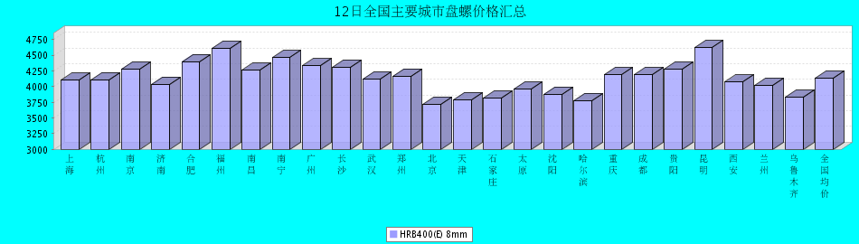

# 12日全国主要城市中厚板价格汇总

[更多历史数据，上钢联数据](javascript:;)2019-12-12 16:07 来源：[我的钢铁](https://www.mysteel.com/) [资讯监督](http://about.mysteel.com/contactus.html) [**扫我！手机看价格～**](https://www.steelphone.com/app/?fr=055)

[微信QQ好友新浪微博腾讯微博QQ空间打印更多](https://zhongban.mysteel.com/p/19/1212/09/537365E750135A04.html)

|  |  |  |  |  |  |  |  |  |  |  |  |  |  |  |  |  |  |  |  |  |  |  |  |  |  |
| --- | --- | --- | --- | --- | --- | --- | --- | --- | --- | --- | --- | --- | --- | --- | --- | --- | --- | --- | --- | --- | --- | --- | --- | --- | --- |
| 中板 | 上海 | 杭州 | 南京 | 济南 | 合肥 | 福州 | 南昌 | 广州 | 长沙 | 武汉 | 郑州 | 北京 | 天津 | 石家庄 | 太原 | 沈阳 | 哈尔滨 | 重庆 | 成都 | 昆明 | 西安 | 兰州 | 乌鲁木齐 | 武安 | 均价 |
| 普8mm | 4150 | 4250 | 4010 | 4170 | 4040 | 4230 | 4100 | 4470 | 4190 | 4160 | 4250 | - | 4020 | 4020 | 4020 | 3980 | 3960 | 4250 | 4090 | 4270 | 3960 | 4220 | 4290 | 3970 | 4133 |
| 涨跌 | 0 | 0 | 0 | 0 | 0 | +30 | 0 | +10 | 0 | 0 | 0 | - | 0 | 0 | -10 | 0 | 0 | 0 | 0 | 0 | 0 | 0 | 0 | -10 | 0 |
| 产地 | 新钢 | 萍钢 | 萍钢 | 天钢 | 马钢 | 三钢 | 新余 | 韶钢 | 新余 | 邯钢 | 邯钢 | 敬业 | 天钢 | 敬业 | 太钢 | 鞍钢 | 鞍钢 | 重钢 | 酒钢 | 柳钢 | 八钢 | 酒钢 | 八钢 | 普阳 | - |
| 普20mm | 3820 | 3850 | 3810 | 3800 | 3770 | 3980 | 3900 | 4110 | 3970 | 3770 | 3810 | 3720 | 3720 | 3710 | 3760 | 3660 | 3740 | 3750 | 3820 | 4020 | 3650 | 3750 | 4020 | 3680 | 3816 |
| 涨跌 | 0 | 0 | 0 | 0 | 0 | +30 | 0 | +10 | 0 | 0 | 0 | 0 | 0 | 0 | -10 | 0 | 0 | 0 | 0 | 0 | 0 | 0 | 0 | -10 | +1 |
| 产地 | 萍钢 | 萍钢 | 萍钢 | 文丰 | 马钢 | 三钢 | 新余 | 韶钢 | 湘钢 | 鄂钢 | 安阳 | 敬业 | 天钢 | 敬业 | 文丰 | 鞍钢 | 鞍钢 | 重钢 | 酒钢 | 柳钢 | 八钢 | 酒钢 | 八钢 | 普阳 | - |
| 低合金20mm | 4020 | 4030 | 3990 | 4020 | 3950 | 4200 | 4100 | 4290 | 4170 | 3940 | 3970 | 3920 | 3930 | 3910 | 3940 | 3840 | 3960 | 3900 | 3970 | 4170 | 3840 | 3900 | 4170 | 3910 | 4002 |
| 涨跌 | 0 | 0 | 0 | 0 | 0 | +30 | 0 | +10 | 0 | 0 | 0 | 0 | 0 | 0 | -10 | 0 | 0 | 0 | 0 | 0 | 0 | 0 | 0 | -10 | +1 |
| 产地 | 萍钢 | 萍钢 | 萍钢 | 天钢 | 马钢 | 三钢 | 新余 | 韶钢 | 湘钢 | 鄂钢 | 安阳 | 敬业 | 天钢 | 敬业 | 文丰 | 鞍钢 | 鞍钢 | 重钢 | 酒钢 | 韶钢 | 八钢 | 酒钢 | 八钢 | 普阳 | - |

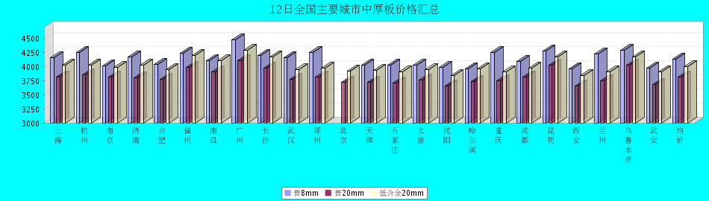

普8mm价格走势图

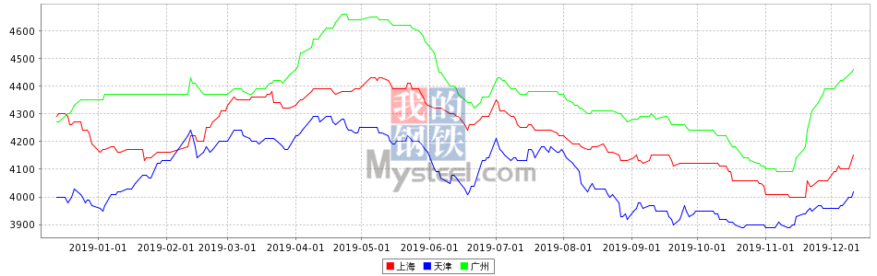

普20mm价格走势图

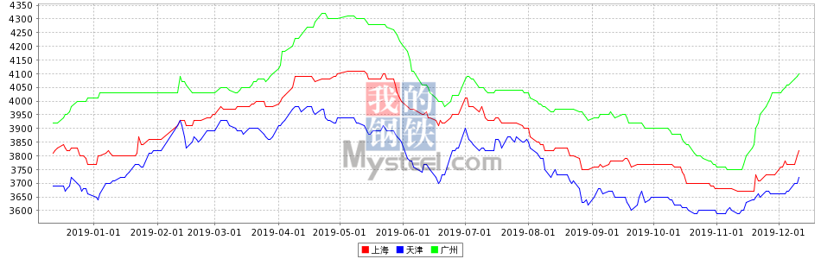

低合金20mm价格走势图

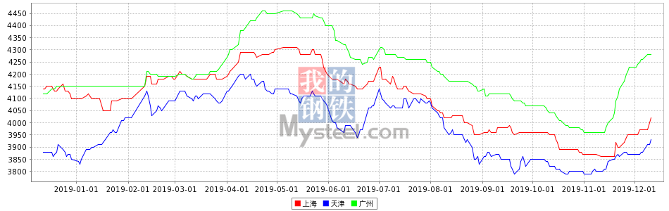

# 12日全国主要城市焊管价格汇总

[更多历史数据，上钢联数据](javascript:;)2019-12-12 11:39 来源：[我的钢铁](https://www.mysteel.com/) [资讯监督](http://about.mysteel.com/contactus.html) [**扫我！手机看价格～**](https://www.steelphone.com/app/?fr=055)

[微信QQ好友新浪微博腾讯微博QQ空间打印更多](https://gg.mysteel.com/p/19/1212/09/3DF699731612DDDD.html)

|  |  |  |  |  |  |  |  |  |  |  |  |  |  |  |  |  |  |  |  |  |  |  |  |  |  |  |  |  |
| --- | --- | --- | --- | --- | --- | --- | --- | --- | --- | --- | --- | --- | --- | --- | --- | --- | --- | --- | --- | --- | --- | --- | --- | --- | --- | --- | --- | --- |
| 直缝焊管 | 上海 | 杭州 | 南京 | 济南 | 合肥 | 福州 | 南昌 | 北京 | 天津 | 唐山 | 邯郸 | 包头 | 太原 | 广州 | 南宁 | 长沙 | 武汉 | 郑州 | 沈阳 | 长春 | 哈尔滨 | 重庆 | 成都 | 昆明 | 西安 | 兰州 | 乌鲁木齐 | 平均价 |
| 1.5寸*3.25 | 4280 | 4320 | 4290 | 4290 | 4190 | 4390 | 4430 | 4160 | 4070 | 4110 | 4170 | 4180 | 4200 | 4510 | 4600 | 4510 | 4220 | 4130 | 3950 | 4030 | 4030 | 4350 | 4330 | 4270 | 4150 | 4250 | 4380 | 4251 |
| 涨幅 | 0 | 0 | 0 | 0 | 0 | 0 | 0 | 0 | -20 | 0 | 0 | 0 | 0 | 0 | 0 | 0 | 0 | 0 | 0 | 0 | 0 | 0 | 0 | 0 | 0 | 0 | 0 | -1 |
| 产地 | 衡水华岐 | 衡水华岐 | 衡水华岐 | 天津友发 | 天津友发 | 福建辉源 | 天津友发 | 唐山友发 | 天津友发 | 唐山友发 | 邯郸友发 | 唐山华岐 | 邯郸友发 | 佛山振鸿 | 南宁蓝天 | 邯郸友发 | 邯郸正大 | 邯郸友发 | 沈阳雷明 | 吉林华歧 | 吉林华岐 | 成都华岐 | 成都华岐 | 云南方圆 | 邯郸友发 | 邯郸友发 | 八钢 | - |
| 4寸*3.75 | 4220 | 4240 | 4240 | 4150 | 4140 | 4390 | 4350 | 4090 | 3980 | 4020 | 4090 | 4110 | 4130 | 4510 | 4600 | 4390 | 4170 | 4040 | 3940 | 3950 | 3980 | 4300 | 4260 | 4260 | 4090 | 4170 | 4350 | 4191 |
| 涨幅 | 0 | 0 | 0 | 0 | 0 | 0 | 0 | 0 | -20 | 0 | 0 | 0 | 0 | 0 | 0 | 0 | 0 | 0 | 0 | 0 | 0 | 0 | 0 | 0 | 0 | 0 | 0 | -1 |
| 产地 | 天津君诚 | 衡水华岐 | 衡水华岐 | 天津友发 | 天津友发 | 福建辉源 | 天津友发 | 唐山友发 | 天津友发 | 唐山友发 | 邯郸友发 | 唐山华岐 | 邯郸友发 | 佛山振鸿 | 佛山振鸿 | 邯郸友发 | 邯郸正大 | 邯郸友发 | 沈阳雷明 | 吉林华歧 | 吉林华岐 | 成都华岐 | 成都华岐 | 云南方圆 | 邯郸友发 | 邯郸友发 | 八钢 | - |
| 备注 | 过磅 | 过磅 | 过磅 | 过磅 | 过磅 | 过磅 | 过磅 | 过磅 | 过磅 | 过磅 | 过磅 | 过磅 | 过磅 | 过磅 | 过磅 | 过磅 | 过磅 | 过磅 | 过磅 | 过磅 | 过磅 | 过磅 | 过磅 | 过磅 | 过磅 | 过磅 | 过磅 | - |

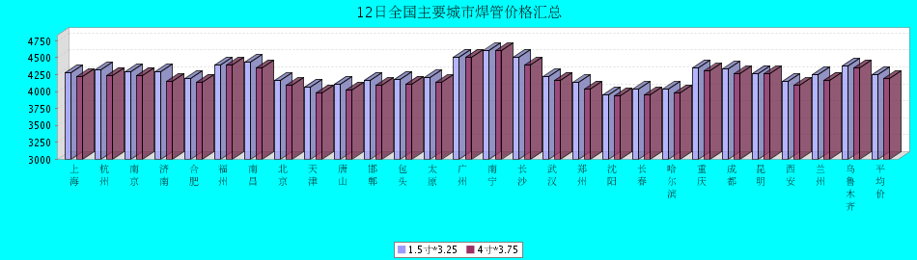

# 12日全国主要城市H型钢价格汇总 更新中... ...

[更多历史数据，上钢联数据](javascript:;)2019-12-12 15:37 来源：[我的钢铁](https://www.mysteel.com/) [资讯监督](http://about.mysteel.com/contactus.html) [**扫我！手机看价格～**](https://www.steelphone.com/app/?fr=055)

[微信QQ好友新浪微博腾讯微博QQ空间打印更多](https://xinggang.mysteel.com/p/19/1212/10/2FF798E518FC5F59.html)

|  |  |  |  |  |  |  |  |  |  |  |  |  |  |  |  |
| --- | --- | --- | --- | --- | --- | --- | --- | --- | --- | --- | --- | --- | --- | --- | --- |
| H型钢 | 上海 | 北京 | 天津 | 杭州 | 无锡 | 唐山 | 济南 | 太原 | 福州 | 成都 | 郑州 | 西安 | 鞍山 | 广州 | 均价 |
| 200*100 | 3640 | 3480 | 3510 | 3680 | 3550 | 3510 | 3550 | - | 3830 | 3920 | - | 3930 | 3500 | 3850 | 3662 |
| 涨跌 | 0 | 0 | 0 | 0 | 0 | 0 | 0 | - | 0 | 0 | - | 0 | 0 | 0 | 0 |
| 产地 | 马钢 | 莱\日 | 莱\日 | 马钢 | 莱钢 | 津西 | 津西 | 莱钢 | 日照 | 莱钢 | - | 莱钢 | 津西 | 津西 | - |
| 300*300 | 3760 | 3620 | 3640 | 3770 | 3660 | 3660 | 3690 | - | 3880 | 3890 | 3720 | 3900 | 3800 | 3950 | 3765 |
| 涨跌 | 0 | 0 | 0 | 0 | 0 | 0 | 0 | - | 0 | 0 | -100 | 0 | 0 | 0 | -7 |
| 产地 | 马钢 | 马\莱 | 马\莱 | 马钢 | 马钢 | 津西 | 津西 | 莱钢 | 日照 | 马钢 | 莱钢 | 莱钢 | 津西 | 马钢 | - |
| 400*200 | 3770 | 3560 | 3570 | 3720 | 3650 | 3660 | 3690 | 3580 | 3870 | 3920 | 3770 | 3850 | 3580 | 3940 | 3724 |
| 涨跌 | 0 | 0 | 0 | 0 | 0 | 0 | 0 | -50 | 0 | 0 | -50 | 0 | 0 | 0 | -7 |
| 产地 | 马钢 | 莱\津 | 莱\津 | 莱钢 | 莱钢 | 津西 | 津西 | 长治 | 日照 | 莱钢 | 莱钢 | 安泰 | 津西 | 马钢 | - |
| 588*300 | 3750 | 3580 | 3610 | 3790 | 3680 | 3600 | 3640 | - | 3880 | 3860 | 3770 | 4050 | 3730 | 3930 | 3759 |
| 涨跌 | 0 | 0 | 0 | 0 | 0 | 0 | 0 | - | 0 | 0 | 0 | 0 | 0 | 0 | 0 |
| 产地 | 马钢 | 莱\津 | 莱\津 | 马钢 | 莱钢 | 津西 | 津西 | 莱钢 | 日照 | 马钢 | 莱钢 | 莱钢 | 津西 | 津西 | - |

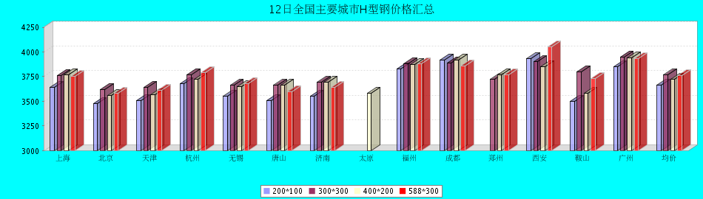

# 12日全国主要城市工角槽钢价格汇总

[更多历史数据，上钢联数据](javascript:;)2019-12-12 11:42 来源：[我的钢铁](https://www.mysteel.com/) [资讯监督](http://about.mysteel.com/contactus.html) [**扫我！手机看价格～**](https://www.steelphone.com/app/?fr=055)

[微信QQ好友新浪微博腾讯微博QQ空间打印更多](https://xinggang.mysteel.com/p/19/1212/09/A8C801124E12B87E.html)

|  |  |  |  |  |  |  |  |  |  |  |  |  |  |  |  |  |  |  |  |  |  |  |  |  |
| --- | --- | --- | --- | --- | --- | --- | --- | --- | --- | --- | --- | --- | --- | --- | --- | --- | --- | --- | --- | --- | --- | --- | --- | --- |
| 型材 | 上海 | 杭州 | 南京 | 济南 | 合肥 | 福州 | 南昌 | 广州 | 长沙 | 武汉 | 郑州 | 北京 | 天津 | 石家庄 | 太原 | 沈阳 | 哈尔滨 | 重庆 | 成都 | 昆明 | 西安 | 兰州 | 乌鲁木齐 | 均价 |
| 50*5角钢 | 4090 | 4050 | 3940 | 4050 | 3920 | 4290 | 4150 | 4350 | 4270 | 4100 | 3950 | 3580 | 3640 | 3800 | 3880 | 3930 | 4040 | 4230 | 4220 | 4360 | 4250 | 4210 | 4310 | 4070 |
| 涨跌 | 0 | 0 | 0 | 0 | 0 | 0 | 0 | 0 | 0 | -20 | 0 | 0 | -20 | -20 | -10 | -10 | 0 | 0 | 0 | 0 | 0 | 0 | 0 | -3 |
| 主导钢厂 | 安钢 | 马钢 | 安钢 | 安钢 | 马钢 | 唐山正丰 | 安钢 | 冀丰 | 安钢 | 安钢 | 安钢 | 正丰 | 兆博 | 唐山龙翔 | 唐山正丰 | 唐山正丰 | 唐山正丰 | 安阳 | 安阳 | 安钢 | 安钢 | 唐山正丰 | 八钢 | - |
| 16＃槽钢 | 3890 | 3940 | 3860 | 4050 | 3810 | 4220 | 4100 | 4490 | 4300 | 4110 | 4000 | 3580 | 3600 | 3730 | 3930 | 3680 | 3830 | 4170 | 4140 | 4400 | - | 4260 | 4210 | 4014 |
| 涨跌 | 0 | +20 | 0 | 0 | 0 | 0 | 0 | 0 | -20 | -20 | -30 | 0 | 0 | -20 | -10 | -10 | 0 | 0 | 0 | 0 | - | 0 | 0 | -4 |
| 主导钢厂 | 马钢 | 马钢 | 马钢 | 黄河特钢 | 马钢 | 唐山鑫杭 | 马钢 | 马钢 | 唐山瑞隆 | 马钢 | 唐山瑞隆 | 瑞隆 | 江天 | 唐山宝龙 | 唐山瑞隆 | 鞍山宝得 | 鞍山宝得 | 八钢 | 八钢 | 唐山盛财 | 河北东山 | 鞍山宝得 | 八钢 | - |
| 25＃工字钢 | 3910 | 4010 | 3850 | 4050 | 3870 | 4340 | 4100 | 4380 | 4340 | 4140 | 3990 | 3640 | 3640 | 3800 | 3930 | 3640 | 3750 | 4080 | 4080 | 4420 | 4140 | 4250 | 4350 | 4030 |
| 涨跌 | 0 | 0 | 0 | 0 | 0 | 0 | 0 | 0 | -10 | -20 | -10 | 0 | 0 | -20 | 0 | -10 | 0 | 0 | 0 | 0 | 0 | 0 | 0 | -3 |
| 主导钢厂 | 莱钢 | 莱钢 | 日照 | 莱钢 | 日照 | 唐山鑫亿源 | 莱钢 | 日照 | 唐山金瑞城 | 日照 | 唐山金瑞城 | 津西 | 唐山 | 唐山金瑞城 | 唐山弘泰 | 东四 | 宝得 | 日照 | 日照 | 昆钢 | 日照 | 日照 | 八钢 | - |

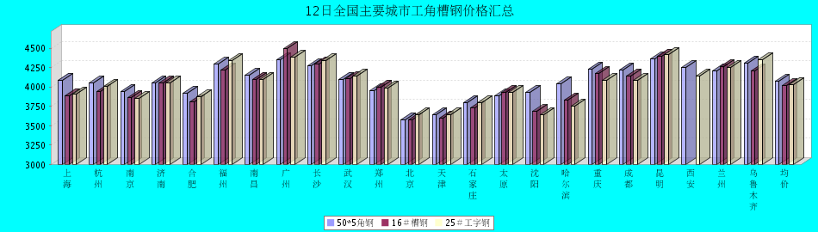

# 12日全国主要城市镀锌管价格汇总

[更多历史数据，上钢联数据](javascript:;)2019-12-12 11:39 来源：[我的钢铁](https://www.mysteel.com/) [资讯监督](http://about.mysteel.com/contactus.html) [**扫我！手机看价格～**](https://www.steelphone.com/app/?fr=055)

[微信QQ好友新浪微博腾讯微博QQ空间打印更多](https://gg.mysteel.com/p/19/1212/09/8E1FA17E9C9302ED.html)

|  |  |  |  |  |  |  |  |  |  |  |  |  |  |  |  |  |  |  |  |  |  |  |  |  |  |  |  |  |
| --- | --- | --- | --- | --- | --- | --- | --- | --- | --- | --- | --- | --- | --- | --- | --- | --- | --- | --- | --- | --- | --- | --- | --- | --- | --- | --- | --- | --- |
| 镀锌焊管 | 上海 | 杭州 | 南京 | 济南 | 合肥 | 福州 | 南昌 | 北京 | 天津 | 唐山 | 邯郸 | 包头 | 太原 | 广州 | 南宁 | 长沙 | 武汉 | 郑州 | 沈阳 | 长春 | 哈尔滨 | 重庆 | 成都 | 昆明 | 西安 | 兰州 | 乌鲁木齐 | 平均价 |
| 1.5寸*3.25 | 5080 | 5270 | 5150 | 5230 | 5320 | 5070 | 5290 | 5230 | 5050 | 5060 | 5120 | 5020 | 5160 | 5560 | 5290 | 5310 | 5300 | 5190 | 4920 | 4830 | 4760 | 5080 | 5170 | 5320 | 5030 | 5030 | 5300 | 5153 |
| 涨幅 | 0 | 0 | 0 | 0 | 0 | 0 | 0 | 0 | -20 | 0 | 0 | 0 | 0 | 0 | +20 | 0 | 0 | -40 | 0 | 0 | 0 | 0 | 0 | 0 | 0 | 0 | 0 | -2 |
| 产地 | 天津君诚 | 衡水华岐 | 衡水华岐 | 天津友发 | 天津友发 | 福建辉源 | 邯郸友发 | 天津利达 | 天津友发 | 唐山正元 | 邯郸友发 | 天津友发 | 邯郸友发 | 天津友发 | 天津君诚 | 邯郸友发 | 邯郸友发 | 邯郸正大 | 唐山正元 | 吉林华岐 | 吉林华岐 | 成都华岐 | 成都华歧 | 邯郸友发 | 天津利达 | 天津君诚 | 天津友发 | - |
| 4寸*3.75 | 4950 | 4980 | 5030 | 4940 | 4990 | 4900 | 4970 | 4980 | 4760 | 4770 | 4830 | 4730 | 4870 | 5280 | 4990 | 5030 | 4960 | 4820 | 4580 | 4560 | 4510 | 4750 | 4790 | 4950 | 4880 | 4780 | 5150 | 4879 |
| 涨幅 | 0 | 0 | 0 | 0 | 0 | 0 | 0 | 0 | -20 | 0 | 0 | 0 | 0 | 0 | +20 | 0 | 0 | -40 | 0 | 0 | 0 | 0 | 0 | 0 | 0 | 0 | 0 | -1 |
| 产地 | 天津友发 | 天津友发 | 天津友发 | 天津友发 | 天津友发 | 福建辉源 | 邯郸友发 | 天津利达 | 天津友发 | 唐山正元 | 邯郸友发 | 天津友发 | 邯郸友发 | 天津友发 | 天津君诚 | 衡水华岐 | 邯郸友发 | 邯郸正大 | 唐山正元 | 唐山正元 | 吉林华岐 | 成都华岐 | 成都华歧 | 邯郸友发 | 天津利达 | 天津君诚 | 天津友发 | - |
| 备注 | 过磅 | 过磅 | 过磅 | 过磅 | 过磅 | 过磅 | 过磅 | 过磅 | 过磅 | 过磅 | 过磅 | 过磅 | 过磅 | 过磅 | 过磅 | 过磅 | 过磅 | 过磅 | 过磅 | 过磅 | 过磅 | 过磅 | 过磅 | 过磅 | 理计 | 过磅 | 过磅 | - |

